|  |  |  |
| --- | --- | --- |
| **CARRERA:**  Ingeniería en Software | **GUÍA**  No. 01 | **TIEMPO ESTIMADO:**  1h y 20 min. |
| **ASIGNATURA:**  Estructura de datos  NRC: 3251 | **FECHA DE ELABORACION:** 20-02-21  **SEMESTRE**: Noviembre 2020 – Abril 2021 | |
| **TÍTULO:**  Recursividad | **DOCENTE:**  Ing. Fernando Solis. | |

**OBJETIVO**

**p.e.**

Desarrollar un programa que imprima los pasos a seguir para mover los discos de las torres de Hanoi.

**INSTRUCCIONES**

**p.e.**

1. En cada movimiento sólo puede intervenir un disco.
2. Nunca puede quedar un disco sobre otro de menor tamaño.
3. Calcule el número de movimientos que harán los discos.
4. Utilice algoritmos recursivos para el movimiento de los discos y calcular el número de movimientos.
5. Utilice información consultada en Internet y conocimiento adquirido en clase.

**ACTIVIDADES**

1. **Ubicación de recursos**

**p.e.**

1. Instalar un IDE que permite el uso de lenguaje C++.
2. **Planteamiento del problema**

**p.e. Ejercicio No 1**

Escribir un programa (es decir una función *main*) que haga la llamada a 2 funciones recursivas, una que calcule el número de movimientos para mover los discos de la torre inicial a la final, y otra que realice el movimiento de los discos e imprima los pasos que se deben seguir para mover los discos de una torre a otra. Para ello la función *main* debe tener el prototipo estándar **int main(int argc, char *argv[])**.

1. **Entregable (s)**

**p.e.**

**#include <stdio.h>**

**#include <iostream>**

**#include <stdlib.h>**

**class Hanoi**

**{**

**public:**

**void moverdisco(int ,int ,int ,int );**

**int pasos(int );**

**void hanoi();**

**};**

**#include "Hanoi.h"**

**int Hanoi::pasos(int discos)**

**{**

**if (discos == 1)**

**{**

**return 1;**

**}**

**else {**

**return 2 * pasos(discos - 1) + 1;**

**}**

**}**

**void Hanoi::moverdisco(int disco, int torre1, int torre2, int torre3)**

**{**

**if (disco == 1)**

**{**

**std::cout << "Mover el disco: " << disco << " de la torre: " << torre1 << " hacia la torre: " << torre3 << std::endl;**

**}**

**else**

**{**

**moverdisco(disco - 1, torre1, torre3, torre2);**

**std::cout << "Mover el disco: " << disco << " de la torre: " << torre1 << " hacia la torre: " << torre3 << std::endl;**

**moverdisco(disco - 1, torre2, torre1, torre3);**

**}**

**}**

**void Hanoi::hanoi() {**

**int discos = 0, torre1 = 1, torre2 = 2, torre3 = 3;**

**do {**

**system("cls");**

**std::cout << "Ingrese el numero de discos: ";**

**std::cin >> discos;**

**} while (!(discos > 0 && discos < 10));**

**std::cout << "El numero de pasos para resolver es: " << pasos(discos) << " , los pasos son: " << std::endl;**

**moverdisco(discos, torre1, torre2, torre3);**

**}**

**int main(int argc, char *argv[])**

**{**

**Hanoi hni;**

**hni.hanoi();**

**return 0;**

**}**

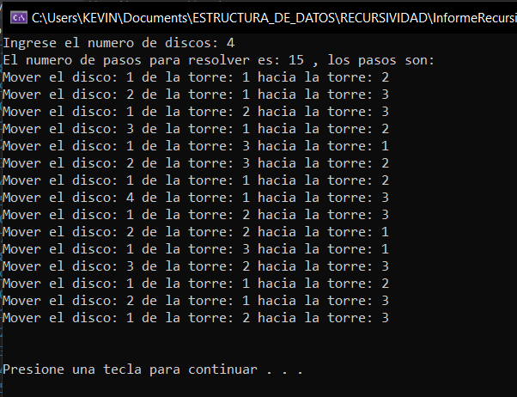

__________________________ ______________________________

DOCENTE RESPONSABLE COORDINADOR DE ÁREA

Ing. Fernando Solis. MsC. Ing. Silvia Arévalo.